**Инструкция по подготовке документов для экспорта продукции.**

В папку должности всех сотрудников 2-го отделения

Для отправки продукции производимой нашей компанией за границу требуются следующие документы:

* инвойс (формируется менеджером ВЭД)
* спецификация (формируется менеджером ВЭД)
* скан копия договора, подписанного с двух сторон (первично формируется менеджером по договорной работе, скан копия предоставляется менеджеров ВЭД)
* СМР (формируется кладовщиком в момент отгрузки продукции)
* упаковочный лист (формируется логистом)
* государственная таможенная декларация - ГТД (формируется брокером в день отгрузки продукции)
* сертификат качества зарубежного образца EUR1 или СТ1 (предоставляет логист)
* сертификат качества внутреннего образца (формируется менеджеров ВЭД)

После подтверждения оплаты за несколько дней до момента отгрузки товара (как правило 2-3 дня), для получения сертификата качества зарубежного образца, отправляются логисту следующие документы:

* инвойс (файл ексель)
* спецификация (файл ексель)
* сертификат (файл ексель, на каждую номенклатуру в партии)

После получения сертификата качества зарубежного образца от логиста необходимо проверить правильность указанных в нём данных (сертификате):

* наименование продавца
* наименование покупателя
* вес партии
* наличие печати
* наличие подписи
* соответствие продукции согласно инвойса и спецификации
* количество мест и вид упаковки

В день отгрузки продукции для начала подготовки документов растаможки продукции покупателем, ему в электронной почте направляются следующие документы:

* инвойс (скан с печатью и подписью)
* спецификация (скан с печатями и подписями)
* скан копия договора, подписанного с двух сторон (скан с печатями и подписями)
* СМР (скан)
* упаковочный лист (скан с печатью и подписью)
* государственная таможенная декларация - ГТД (скан)
* сертификат качества зарубежного образца EUR1 или СТ1 (скан)
* сертификат качества внутреннего образца (скан с печатью и подписью)

Все скан копии должны быть в формате PDF. Оригиналы документов передаются водителю, кладовщиком, в момент отгрузки.

Ниже приведены примеры необходимых документов:

*Упаковочный лист*

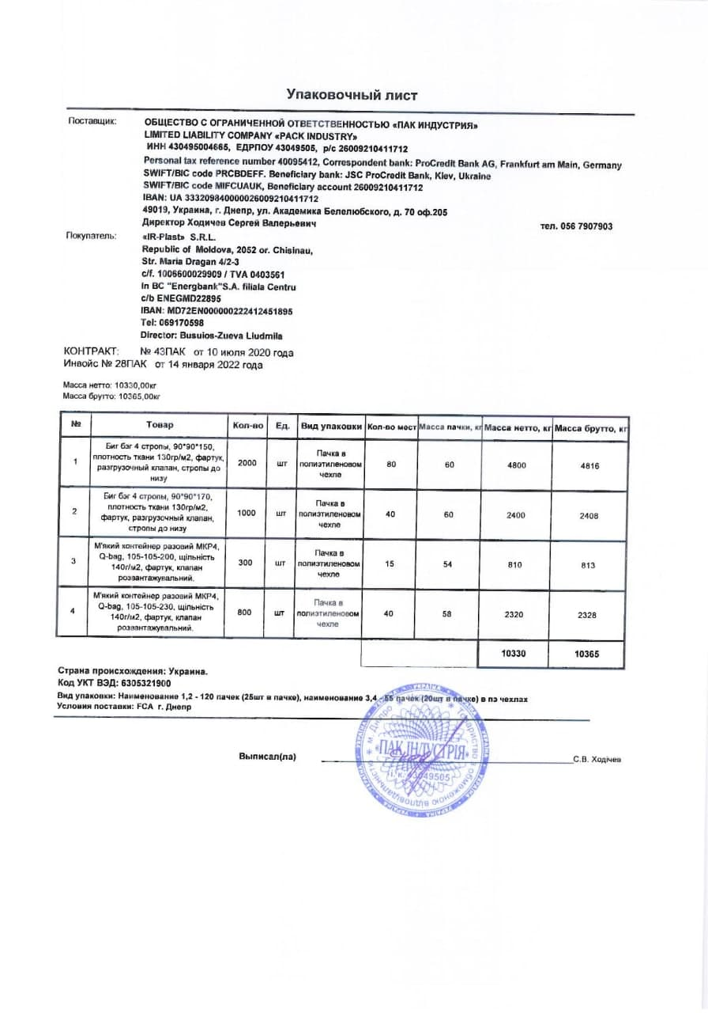

*СМР*

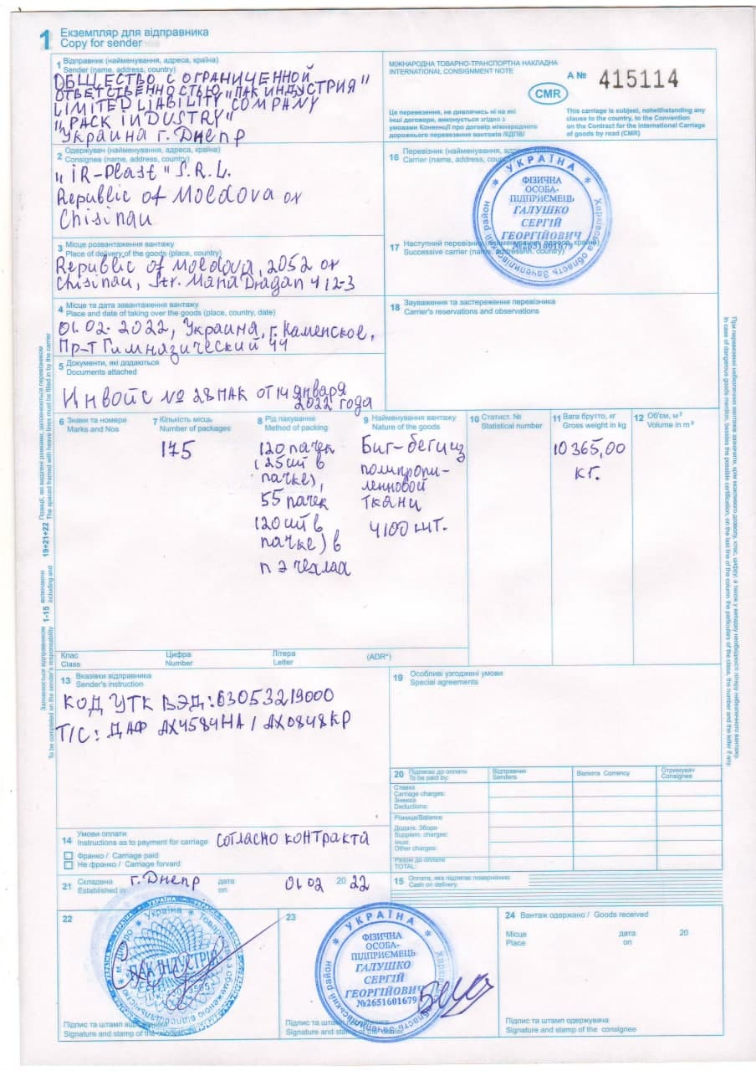

*СТ1*

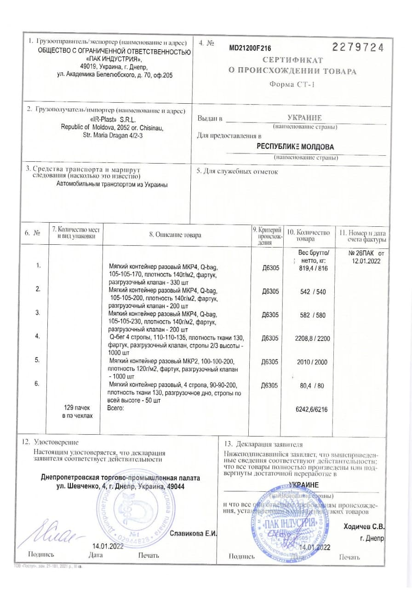

*EUR1*

